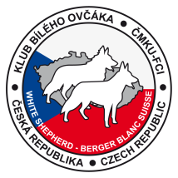
Oznámení narození vrhu

Chovatel
Chovatelská stanice: |  | Číslo krycího listu:
Jméno a příjmení: |  | Datum vrhu:
Adresa:
E-mail: |  | Telefon:
Informace o matce a vrhu
Jméno feny + chov. stanice :
Vrh od písmene:
Narozeno živých štěňat: | Psi: | Feny: | Celkem:
mrtvých štěňat: | Psi: | Feny: | Celkem:
Porod (zvolte): Přirozenou cestou / Císařským řezem
Poznámka (např. příčina úmrtí štěňat, důvod cís. řezu):
Datum, podpis:

Oznámení vyplňte a odešlete do ! 5ti dnů po narození vrhu ! na E-mail: peckova.kbo@bily-ovcak.cz
nebo na adresu: Věra Pecková, Řipská 872, 276 01 Mělník
Po přijetí oznámení Vám bude odeslána Žádanka o tetovací/registrační čísla.

